Gestione Firmatari

Inserimento
Il programma permette la gestione dei firmatari inseriti con la funzione precedente: è possibile annullare, ripristinare i soggetti o intervenire sulla sequenza/ordine modificandola in modo da poter poi stampare il certificato cumulativo che porta lo stesso ordine di firma dei firmatari. La videata principale permette la selezione dell'elezione, attraverso il tipo firma, del Partito, del numero foglio e la ricerca per singolo firmatario attraverso: Cognome, Nome e Sesso.
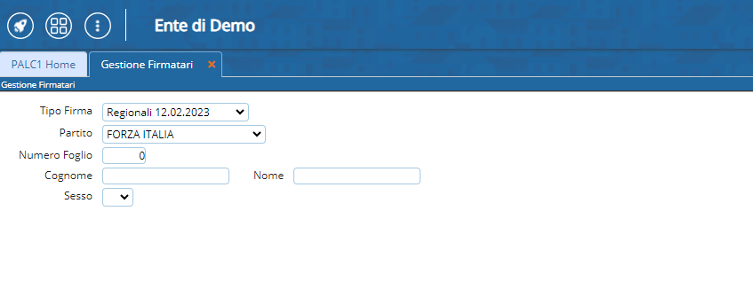
una volta compilati i campi desiderati, basta cliccare a destra su elenca e comparirà la lista dei firmatari:
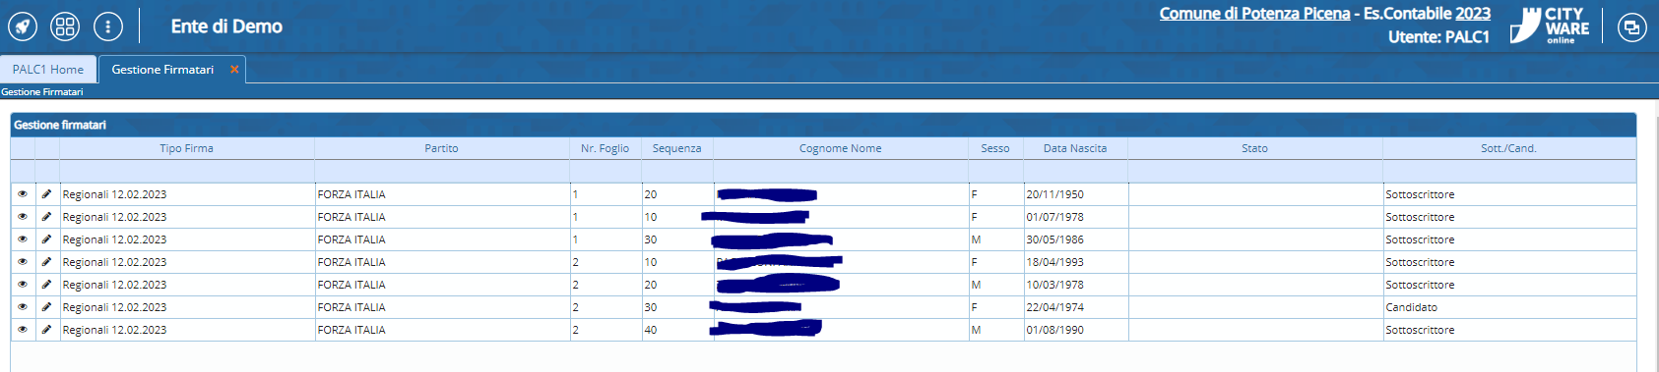
Cliccando sulla matitina, presente in ogni riga, è possibile modificare il firmatario:
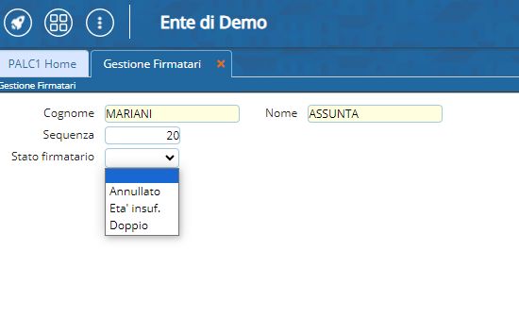
Per confermare, bisogna cliccare su Aggiorna in alto a destra della videata

Cancellazione
Inoltre, è possibile anche che si verifichi la necessità di cancellare un firmatario, per farlo è possibile, sempre dalla schermata di elenco, selezionare il record e cliccare sul cestino in basso a sinistra della videata, come evidenziato nella cattura sottostante:


